窑耐火砖安装说明
- 介绍
  - 耐材的运输及储存
1.1.1 运输
所有耐材都应当防水气防机械压力，因此建议采用集装箱运输。
到达现场后，需检查包装是否破损。运输过程中出现的任何破损，应立即通知运输方与供货方。
1.1.2 储存
耐材通常应储存于通风、有盖、干燥的房间，可防各种天气干扰，如雨雪或溅水等。地面应当有足够的支撑力并保持干燥。
基本产品，如，氧化镁、氧化镁-铬铁矿、氧化镁-尖晶石砖头以及石灰石材料，对水化作用都很敏感，如储存不当将受损。
如室内储存空间不够，可以（在某些情况下）将火泥砖及高铝土砖头室外储存，因为这些砖头对水分并不敏感。当然在这种情况下需采取保护措施。
储存种类A：室外储存，搭建防雨布
适用于：火泥砖、高铝土砖头、轻质砖、保温砖以及金属锚固件。
如果运输包装及额外的防雨布能够保证防雨防水，则允许在室外储存上述材料。
地面应当干燥、平整并且坚实，以确保能够承重、能够使用叉车转运材料。
另外还要确保雨水能够轻易流走。
受冻的材料应当充分加热（材料温度至少为+5ºC）。
储存种类B：室内储存
适用于：镁砖、未烧的化学粘合高铝及轻质砖、灰泥、保温及辅助材料。
所有上述材料都应当室内储存，需保证干燥、不上冻、通风（理想温度为+5ºC至+30ºC）.
不定型的产品通常储存寿命有限，见相关数据表。
尤其是已经开箱的单片材料应当按照上述要求储存并尽快使用。
热带地区—即，极端潮湿且日晒强烈
虽然通风但收缩包装下仍出现凝结水，则应当打开收缩包装。
因可能出现凝结水，禁止在运输集装箱内储存这些材料。
已做衬里的镁砖
基础砖应当砌得越晚越好，即，最多为加热前的4周。
注意保证通风良好，完成安装至第一次加热期间应当注意保护砌筑防潮。
1.1.3 潮湿效应
如尽管采取保护措施，砌筑材料仍然受潮，应当将其储存在防冻（高于+5ºC）区域，另外还应当考虑下面的要求：
耐火砖、高铝砖、轻质砖及保温砖：使用前应当仔细烘干。
镁砖：检查其是否受水化作用（见1.2基础砖的水化），其表现是表面开裂且体积增大。受损的砖头不得使用！镁砖应当以“房间温度”（非热风）烘干。
耐火灰泥：未定型材料受潮后不得使用。
未烧的化学粘合高铝及轻质砖：即便储存妥当，这些特殊的产品仍可能吸收空气中的水分，在此情况下安装前应将其烘干。
托板的允许高度（视地面承重能力而定！）
储存种类A：砖头 4块托板
轻质砖及保温砖 2块托板
储存种类B：砖头 4块托板
未定型材料（浇注料、灰泥等） 3块托板
1.1.4 储存管理
如有大量耐材，建议根据施工工作安排储存。
应保证叉车可直接到达每个区域。
另外注意标注明显的标记，做到清晰可见。
  - 水化作用
含氧化镁的砖的水化测试
如含氧化镁的砖外表出现白层，易碎，结构松散且有断裂现象，则可能已出现水化作用。如果没有其它损坏，仅仅只有外部白层，可能并不会影响砖头的使用寿命。将砖头折断为两半检查，如氢氧化镁继续在砖头内部出现，则水化作用已经太严重。
水化的过程
氧化镁遇水发生反应，形成氢氧化镁。如还有氧化钙，则会出现氢氧化钙。氧化硅的反应时间较氧化镁的反应时间短许多。
这与分解相关，因为氢氧化镁（氢氧镁石）含有一种粉末，与原始镁砂（方镁石）相比体积更大。
水化的速度取决于砖头的镁砂含量及结构，并且在很大程度上取决于温度。例如，在水里，水化并不快，但是一旦水渗透蒸发状，水化加速。因此镁砖在潮湿炎热地区尤其危险。如果砌筑了潮湿的砖头且水分蒸发，在窑的加热期间也很危险。
水化程度的现场检测
检查烧失量（LOI）。
这种检查方法在工厂的化验室简单易做。
重2到3kg的砖，需在110ºC温度下烘4小时，然后称重。再将烘干标本1050ºC炉烤12小时。为避免接触反应，标本应当放同样材料的小片。冷却后，再次称重，干标本与加热处理标本的重量差即可显示水化程度。
- 非水化（新）的镁砖的烧失量约为0.2%；
- 烧失量至0.6%的砖头加热期间不会受损，参照加热说明（1200ºC约24小时）。
- 烧失量介于0.6%至1%，加热期间损坏可能增大；
- 烧失量超过1%，砖头的使用寿命将受影响；
- 禁止因水化而出现裂痕的砖头。
  - 衬里重要因素
有许多因素影响耐火衬里的磨损。松懈的砖头衬里是其中一个因素，通常影响较大，并且很大程度上取决于砌筑砖头的质量。衬里松动引起相对移动及螺旋扭动将导致砖头机械破裂。
砌砖的专家应当致力于如下目标：
- 砌砖环尽可能地紧固；
- 找正所有砖头的几何因素，需考虑如下公差：窑筒体的变形、焊缝过高、主要砖头的布置情况、临近的砌砖；
- 无损坏地砌砖并采取保护措施防止砌砖受损；
- 连接处的找正；
- 除上述4点，衬里的质量还取决于所选择的砌砖方法。
选择砌砖方法取决于：窑筒体的技术条件；施工安全因素；熟练操作程度；要求的砌砖时间；砌砖所需设备的操作处理情况。
根据图1的砌筑方法的评估基础是如下标准：
- 气动中心（Hoganas/MOR砌砖机）
- 螺丝千斤顶；
- 螺栓；
此方法的安全方面：
 | 螺丝千斤顶 | MOR | 螺栓
安全 | 2 | 3 | 2
熟练工人 | 2 | 3 | 1
使用时间 | 1 | 3 | 2
操作 | 1 | 3 | 2
直径≤3.60m的小窑，螺丝千斤顶比直径≥4.60m的大窑更加安全。
建议用2种形状的混合式砌砖，同时使用不同的楔片。不同的混合式弧度将使得环形的弧度精确地复合窑筒体的曲线弧度。根据ISO（国际标准组织）或VDZ（德国水泥厂协会）的标准楔形砖头系列通常在全球范围内与相对应的主要砖头配合使用。所需数量的计算方法：从每圈理论数量减去2块标准砖头，换上2块主要（合龙）砖头，这2块主要砖头需1块1个种类。这些指南适用于无具体安装图纸可用的情形。安装图纸通常为这些指南的一部分并且非常重要。

- 砌筑几何形状
  - 砌筑位置
所有砌筑方法总是从窑筒体低处开始施工。第一排砖需根据图A：1轴向找正。这将自动影响砖头与窑轴线的角度找正，此正确角度非常重要。并且，在整个砌砖环保持这个正确的角度非常重要。换言之，砌砖环必需保持绝对同心且轴向的位置。为此，需划线，距离约为1m（5环）。窑筒体的连续焊缝也可帮助定位。自挡环开始，砖头找正的正确角度会自动给出。砌砖通常一圈一圈地进行。如图A：2所示一圈一圈地进行。其弊端是如果出现相对移动，相邻的环会相互钩咬，导致机械损坏。因此，建议按如图A：3所示做交错安排，即使这样会因为插入板子定位片或放灰泥而增加施工量。如确实有螺旋扭曲，必需选择交错布置。砌砖通常在上部，从底部向窑头放。

图 A：1

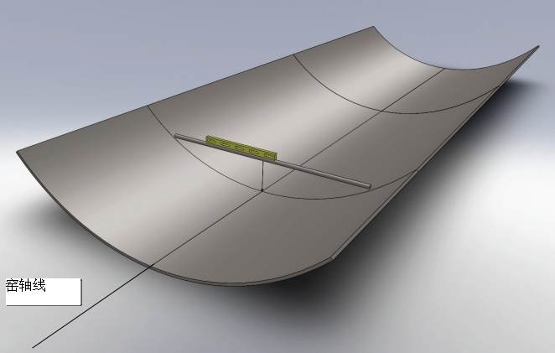

图 A：2
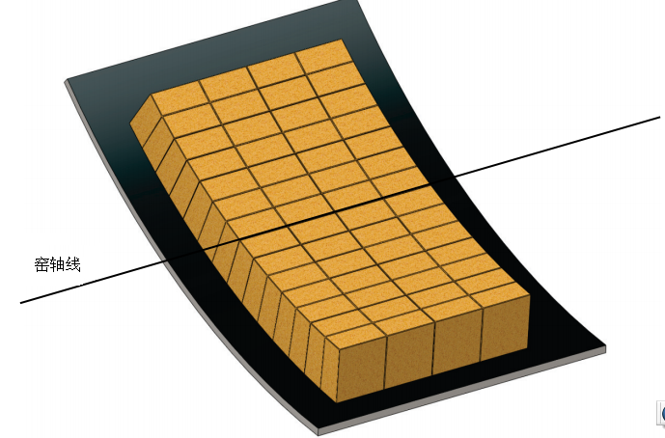

图A：3

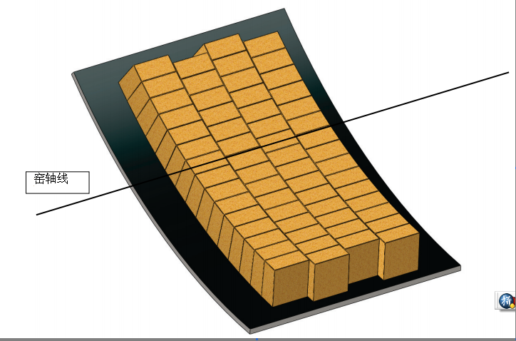

  - 环接头布置
交错布置保证砖环以最佳方式单独布置，即不会出现犬牙交错互相咬住的现象。如按照一排接一排地布置，会出现这种危险。如果在环接头内使用板子定位片重叠数块砖头，相邻砖头就不会出现犬牙交错的现象。如果使用3种形状，砖的宽度的公差较大，就会变得困难。因此，在做lay-up工作之前，有必要拿砖头的样品进行测量。如果2种之中有不同的长度，需使用较长的砖头。这将确保剩余的砖头会保持在由这种较长的砖头所给定的环的宽度之内。否则，环的宽度过小，较长的砖头无法在中间安装。相邻的砖头长度差超过3mm（ISO公差），必凹进部分需用灰泥。
  - 径向接头布置
混合式砌砖的弧度有具体规定。如果砖头的坡度有公差，则砌砖有或低或高的阶步找正。用灰泥，楔形接头的公差为+/-1mm（1/3 resp. 3/1）。根据ISO的公差可以被补偿。标准接头是非基础砖头2mm，基础砖头1mm。如安装一个夹钳或钢垫片，也可通过改变混合弧度加以纠正。但如给定区域的长度必需与给定的砖头数量相吻合，通常不允许上述做法。如有需要，以后用灰泥加以纠正。这就是说，为了保证所给出的混合式弧度，应当在某些地方用灰泥做楔形连接。不可用钢垫片加以纠正，因为空点会导致变弯。钢垫片的边缘也会削切。在这些情况下，最好插入2mm的陶瓷纸。为避免衬里出现松弛现象，总的定居片的数量不得超过每8块砖（国际标准组织的形状）1个或每10块砖（德国水泥厂协会的形状）1个。也可以这种方式纠正窑轴线的径向连接偏差。同样，这里最好也用补充灰泥。如窑轴线有径向连接偏差，也可通过翻转砖头加以纠正。轴线的锥形即通过这种方式纠正。砖上有之前附着的钢垫片，如更改安装方向，需将其移除。
  - 窑筒体变形
窑筒体有变形，砖头需进行严格的径向及轴向找正。较大的变形需通过精细浇注料（0-3或0-6mm）纠正。砌砖环需要安装理论窑弧度安装。如有凸出的印痕，也应当进行径向及轴向的找正。凸出的印痕通常是衬里使用时间短的原因，因为如果有相对移动它们会是一个阻碍，这将导致后部衬里受损。
  - 过高焊缝上的衬里
通常，焊缝应当打磨，最高2mm。如果情况并非如此，或者窑点移位，就会再次出现困难，必需再次找正砖的位置。但，这毕竟只是砖头lay-up的较小程度的调整。轴向膨胀移动及砖头的径向移动都会导致衬里后侧受损。
  - 主要（合龙）砖头的砌砖
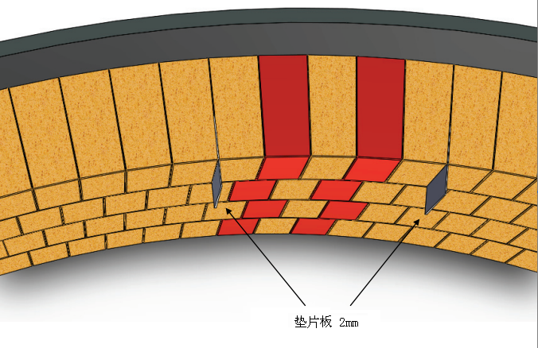
图B：
合龙砖头的布置见图B。合龙砖头连接处不平行，边缘会收缩，个别合龙砖还会有脱落的危险。在合龙砖头的四周用补充灰泥，以便连接处平行。如上文所述插入定居片，最好还是改变混合弧度。合龙砖并合于砖头的间隙端部。如非切割砖头不可，应当保证环内的合龙砖切割无坡口，即切割整块砖头。合龙砖不许切割至小于70 mm的地步。如果间隙小于70 mm，建议切割两块合龙砖。合龙砖不能在最后才放入，而应当提前放入。如切割表面不平整，则应当用灰泥。合龙应当用一个标准尺寸的砖头。这也适用于所发的合龙砖头，如果它们小于标准尺寸的砖头。只可用塑料或橡皮锤将最后的砖头敲入。如用钢锤，需极其小心，还需放置一块大的硬木板做缓冲。每个连接处只可用2mm厚的垫片。磨尖垫片的1边或2边，可用钢锤极其小心地将其敲入。无论什么情况都不得敲打砖头。最好用工具和气锤敲入垫片。如砌筑的砖头是碳化硅砖、高铝砖、耐火砖、保温砌筑砖，需仔细考虑使用合龙垫片。这些砖头通常与灰泥配合使用。如果改变连接的宽度，合龙砖也可以不用垫片。这样可保证衬里搭配合理。在合龙砖附件，灰泥连接应当较薄，这样可保证最高程度的环的稳定性。如灰泥连接较厚，可溢流，砖头会滑动。

2.7 与旧砖的配合
如上所述，第一道砖环必需是绝对轴向式的。如果旧砖与轴向有偏差，需再次找正。必需保证环的宽度不小于100 mm，这很重要。如果砖的间隙过小，则必需采用图C所示的方法。
图C：
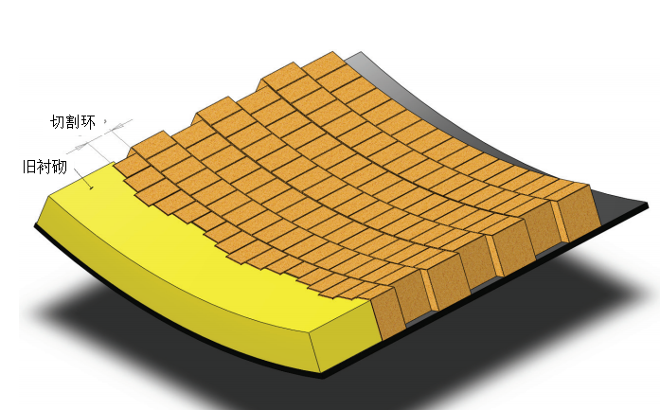

如上所述，砌筑环必需紧贴窑筒体，这非常重要。每块砖头必需用橡皮锤敲入，不用灰泥、垫片或夹钳。勿用受损的砖头。对于仍在受损公差范围内的砖头，应当在较大区域内配合使用。也就是说，不能将这些受损但仍可用的砖头一块接一块紧挨着使用。如安装过程合龙砖头出现受损的情况，务必更换受损的砖头。同样受潮的砖头也不允许使用。如出现白点、裂缝、边缘拐角变松，则说明砖头已受潮。窑筒体必需保持清洁。熟料颗粒、砖头屑片、筒体灰尘像“球轴承”一样加剧相对移动，又像打磨设备一样导致砖头尾侧受损。砌窑之后不得砖窑。砌窑期间应尽少转窑，以免衬里松动。同理，关闭之后也不得转窑。试图“转掉”已经脱落的料皮或“转掉”需要更换的旧衬里将导致窑其它部分衬里塌落。砌筑通常从窑尾下部开始。窑内留有的旧砌筑应当按图D所示加以支撑。

图D：
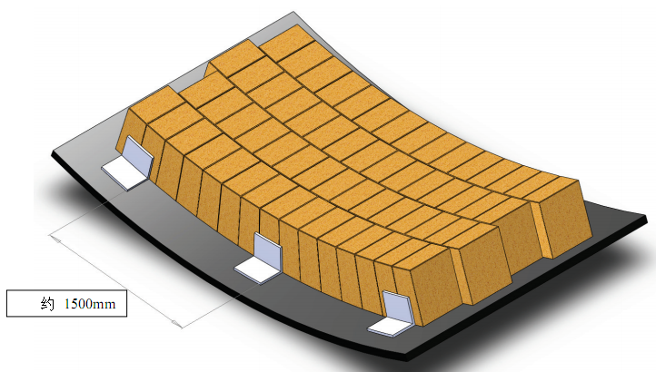

仅当温度高于5 °C，此温度也包括砌筑材料的温度，方可施工砌筑。衬里需保持高于5°C，直至衬里烘干或加热。

- 连接
连接仍可保持空状，以增加砌砖的灵活性。可使用砖头连接媒介，如灰泥或基础砖的钢垫片。连接也可设计使用膨胀节并向定居片填充供货的可燃材料或可在热膨胀后提供间距的可燃材料。窑筒体侧的灰泥今日已经不再是标准做法了。灰泥连接厚度，非基础砖头为2mm，基础砖头为1mm。
3.1 径向连接
环的张紧度取决于径向连接。不得在更冷的砖底脚处（窑筒体侧）做径向连接。有这些基础砖，窑筒体的膨胀与冷却机后面砖部分可能相等/持平，这样就不会因被压紧的膨胀而产生张紧。在热的一侧，因为过量膨胀会出现这样的张紧。这里必需有砖头材料或连接媒介以免脱落。高铝砖、火泥砖、砌筑砖最好用灰泥。有时也选择用夹钳衬里。不管怎样，砌筑容易变松，如果砖的表面不平整，砖头会产生弯力。灰泥能够在很大的表面连接砖头。过度膨胀可由能够提供的灰泥承消。所有砖头都可能不用灰泥安装。

3.2 环形连接
如高铝砖、火泥砖、砌筑砖使用灰泥安装，环形连接需用灰泥填充。如选用夹钳衬里，则不用灰泥。所有的基础砖膨胀连接要求用卡片定距片。这些卡片定距片可用胶水粘在砖头上或另外发货。对于灰泥安装来说，这些卡片定距片应当在砌筑工作期间定位。卡片应当盖住径向连接，以免灰泥从径向连接流至环形连接并成为阻碍。如果窑砖如第1组图所示砌筑并且灰泥已经在砖头整列喷涂，卡片必需从上部挤出——需正好在连接的中部——进入灰泥衬。环形连接的灰泥因此被挤下而连接仍然保持自由状态。这对基础砖的所有灰泥安装均适用。

- 砌筑方法
4.1 螺栓千斤顶方法
图E1：
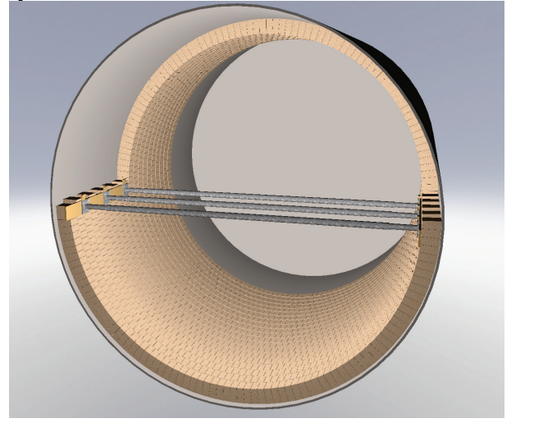

图E2：
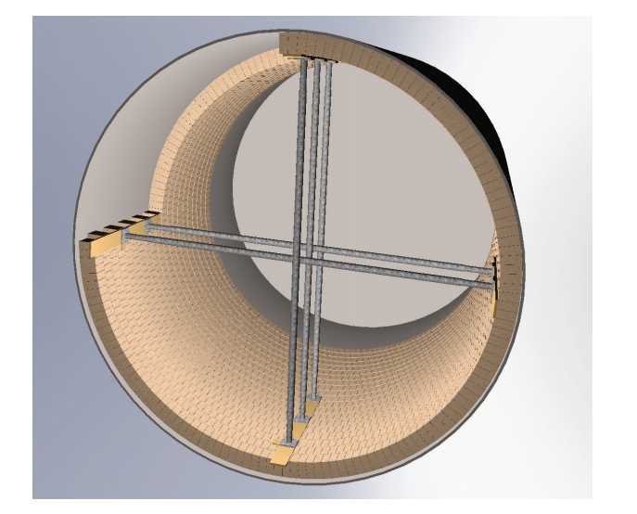
通常的做法是从窑的底部开始往窑轴线高度砌筑。需保持水平线。有时需使用基座中心。视窑的直径不同，螺栓千斤顶的安装间距为0.75 至 1.25 m。可用这些螺栓千斤顶将衬里下半部紧贴窑筒体。为了在大的区域分配压力，必需用跳板当作中间层。工作程序如图E1所示，图E2说明了可以使用螺栓千斤顶的情形。通常大的部件需用螺栓千斤顶辅助做衬里，如6m或更多。与螺栓千斤顶交叉位置相对应，需要用12根或更多螺栓千斤顶。砌筑及转窑期间，需反复检查螺栓千斤顶是否紧固。窑筒体的张紧度很大程度上取决于衬里的位置及昼夜温差。如窑筒体非常薄，需极其细心，因为螺栓千斤顶可导致筒体永久性变形。如大窑直径超过5吗，使用螺栓千斤顶会很危险，因为它们可能会滑落。这种情况下不建议使用螺栓千斤顶方法，或仅用于单个环或非常短的区域。窑底部放置合龙环。
4.2 砌砖机
如使用砌砖机，则不转窑。因为用螺栓千斤顶的方法，下半部用常规方法砌筑，砌筑机仅用于上半部。环形在窑的顶部合龙。用中心易于做砖环的犬牙交错的布置。所有衬里，包括带有不同种类的环形设计、鼻环及锥体，均可用窑的砌砖机高效砌筑。见图F。
图F：
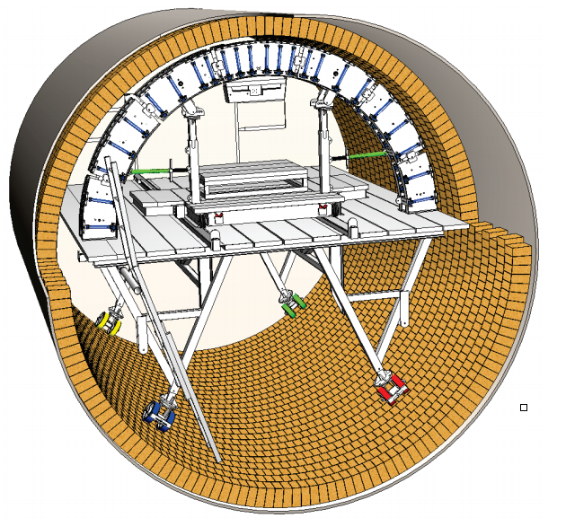

4.3 穿螺栓的方法
图G说明了这种方法。衬里一旦有相当移动，焊在窑筒体的螺母将导致后侧受损。因此，不得使用这种方法。

图G：
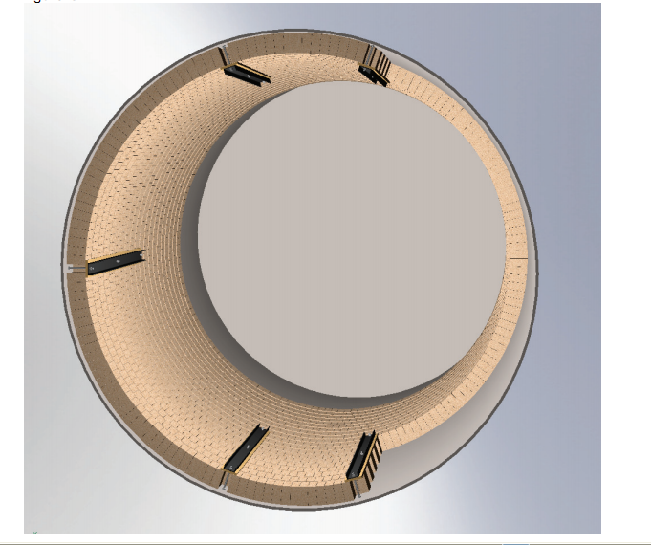

- 具体砌筑情形
有时候砌筑可在窑头使用无定型（单片）材料，在窑尾使用鼻环、定距环、锥体等。有的区域还包括金属和陶瓷等。
5.1 带鼻环的窑头
窑头的设计视设计窑的公司具体情况而定。有时候水泥厂有他们自己的设计，这样就需要要求具体的衬里图纸。下述内容很重要：
通常径向连接需用灰泥。
灰泥也要用在鼻环部分。
鼻环长度需在250至 350 mm之间。根据窑头设计的不同，如可能的话应当使用标准砖(ISO或 VDZ 弧砖)。如窑头变形较严重，最后用浇注料做衬里。
需有图纸，以便做精确的设计。
5.2. 挡圈处的衬里
同样的原理也适用于窑头挡圈。最好用平环而不是挡环，因为可在平环上用标准砖。如果是垂直的挡圈，最好用特殊形状的砖头。如不得不切割标准砖，需注意锯子仅在拐角处切割，以免出现切口。切割过的砖头总是用在出口侧。在出口侧的砖头不得短于200 (198) mm。
  - 锥体衬里
非常平整的锥体，倾斜度不大于1:20（砖排的倾斜），可在使用灰泥的情况下使用标准砖头。所谓的封闭连接形式。这些是径向连接，不是表面平行而是楔状。连接差异可能是平均测量的+/- 1 mm。如使用标准砖头，出口及入口侧的砖头需与缸的砌筑配合。如果锥体倾斜度较大，应当使用有形砖头。通常安装一大一小的两块有形砖头，见图H。中间的砖环用混合砌砖做衬里。如用有形砖，可用垫片（仅基础砖）及夹钳。不管哪种情况，最好都用灰泥。最好要求特殊形状的锥体衬里。关于环形连接及膨胀补偿，见连接部分的要求说明。

图H：
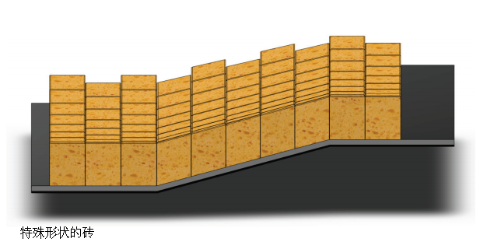

  - 带有金属（链子等）的区域的衬里
任何情况都需要特殊的衬里图纸，如考虑有形砖尤其如此。浇筑衬里，见特殊的说明书。在较长、干燥、潮湿的回转窑的预热区域使用灰泥砌砖极其重要。潮湿区域不可使用化学连接的水玻璃灰泥。这里需使用特殊的液压配置灰泥。
  - 窑尾锥体
窑尾区域用浇注料或特殊形状的砖头。这里同样需要特殊的图纸。对于特殊形状的砖头，需在窑尾锥体的底部安装挡环，这样锥体就不会因为筒体砖头的向下牵引力而变松。
浇注料衬里，见说明书。浇注料衬里需一部分一部分施工。这些部分应由工作连接将其分开。不需要膨胀连接。

